Документ предоставлен КонсультантПлюс
Приказ комитета государственной охраны объектов культурного наследия Волгоградской обл. от 29.09.2025 N 443-од "Об утверждении предмета охраны объекта культурного наследия регионального значения "Комплекс сооружений Сталинградского гражданского аэродрома", расположенного по адресу (местонахождение): Волгоградская область, г. Волгоград, Дзержинский район, в границах Качинского училища"

КОМИТЕТ ГОСУДАРСТВЕННОЙ ОХРАНЫ ОБЪЕКТОВ
КУЛЬТУРНОГО НАСЛЕДИЯ ВОЛГОГРАДСКОЙ ОБЛАСТИ

ПРИКАЗ
от 29 сентября 2025 г. N 443-од

ОБ УТВЕРЖДЕНИИ ПРЕДМЕТА ОХРАНЫ ОБЪЕКТА КУЛЬТУРНОГО НАСЛЕДИЯ
РЕГИОНАЛЬНОГО ЗНАЧЕНИЯ "КОМПЛЕКС СООРУЖЕНИЙ СТАЛИНГРАДСКОГО
ГРАЖДАНСКОГО АЭРОДРОМА", РАСПОЛОЖЕННОГО ПО АДРЕСУ
(МЕСТОНАХОЖДЕНИЕ): ВОЛГОГРАДСКАЯ ОБЛАСТЬ, Г. ВОЛГОГРАД,
ДЗЕРЖИНСКИЙ РАЙОН, В ГРАНИЦАХ КАЧИНСКОГО УЧИЛИЩА

В соответствии с Федеральным законом от 25 июня 2002 г. N 73-ФЗ "Об объектах культурного наследия (памятниках истории и культуры) народов Российской Федерации", Порядком определения предмета охраны объекта культурного наследия, включенного в единый государственный реестр объектов культурного наследия (памятников истории и культуры) народов Российской Федерации в соответствии со статьей 64 Федерального закона от 25 июня 2002 г. N 73-ФЗ "Об объектах культурного наследия (памятниках истории и культуры) народов Российской Федерации", утвержденным приказом Министерства культуры Российской Федерации от 13 января 2016 г. N 28, Положением о комитете государственной охраны объектов культурного наследия Волгоградской области, утвержденным постановлением Администрации Волгоградской области от 19 декабря 2016 г. N 697-п, приказываю:
1. Утвердить прилагаемый предмет охраны объекта культурного наследия регионального значения "Комплекс сооружений Сталинградского гражданского аэродрома", расположенного по адресу (местонахождение): Волгоградская область, г. Волгоград, Дзержинский район, в границах Качинского училища.
2. Настоящий приказ вступает в силу со дня его подписания.

Председатель комитета
А.Ю.БАЖЕНОВ

Приложение
к приказу
комитета государственной
охраны объектов
культурного наследия
Волгоградской области
от 29 сентября 2025 г. N 443-од

ПРЕДМЕТ ОХРАНЫ ОБЪЕКТА КУЛЬТУРНОГО НАСЛЕДИЯ РЕГИОНАЛЬНОГО
ЗНАЧЕНИЯ "КОМПЛЕКС СООРУЖЕНИЙ СТАЛИНГРАДСКОГО ГРАЖДАНСКОГО
АЭРОДРОМА", РАСПОЛОЖЕННОГО ПО АДРЕСУ (МЕСТОНАХОЖДЕНИЕ):
ВОЛГОГРАДСКАЯ ОБЛАСТЬ, Г. ВОЛГОГРАД, ДЗЕРЖИНСКИЙ РАЙОН,
В ГРАНИЦАХ КАЧИНСКОГО УЧИЛИЩА <1>

--------------------------------
<1> Адрес (местонахождение) и наименование объекта культурного наследия указаны в соответствии с актом федерального органа охраны объектов культурного наследия о регистрации объекта культурного наследия в Едином государственном реестре объектов культурного наследия (памятников истории и культуры) народов Российской Федерации.

Предметом охраны объекта культурного наследия регионального значения "Комплекс сооружений Сталинградского гражданского аэродрома", расположенного по адресу (местонахождение): Волгоградская область, г. Волгоград, Дзержинский район, в границах Качинского училища (далее - ансамбль), являются:

N п/п | Элементы предмета охраны | Описание элемента предмета охраны | Иллюстрации
1. | Местоположение и градостроительные характеристики ансамбля | ансамбль расположен на участке, ограниченном пр-ктом им. Маршала Советского Союза Г.К. Жукова, улицами Московская и Качинцев | 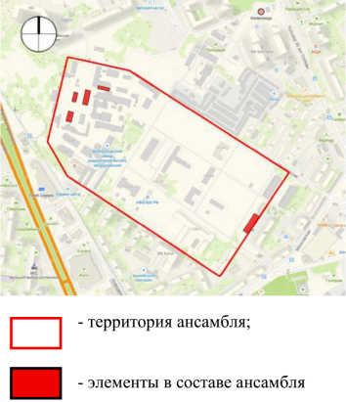
2. | Пространственно-планировочная структура и объемно-пространственная композиция ансамбля  (на кон. 1930-х гг.) | исторический планировочный каркас ансамбля:  - основные планировочные оси, сохранившаяся трассировка улиц и дорог, их направление;  - регулярный, строчный тип планировки;  - соотношение открытых и закрытых пространств; | 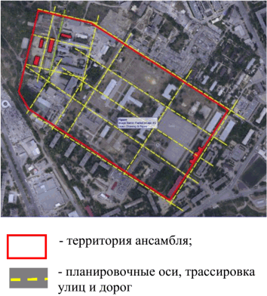
2. |  | элементы ансамбля, в том числе:  - административное здание по ул. Качинцев, 108в;  - складские сооружения войсковой части;  - производственное сооружение по ул. Новодвинская, 60 | 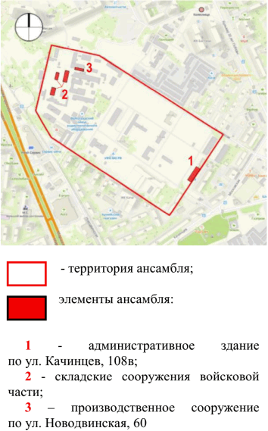
3. | Местоположение и градостроительные характеристики административного здания по ул. Качинцев, 108в | административное здание расположено по ул. Качинцев, 108в и параллельно оси ул. Московская | 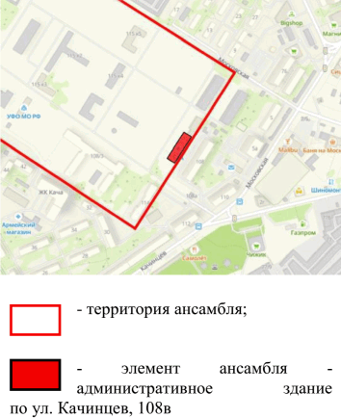
4. | Объемно-пространственное решение здания по ул. Качинцев, 108в  (на кон. 1930-х гг.) | "Ш"- образный в плане 2-этажный объем с центральным ризалитом на юго-восточном фасаде;  вальмовая крыша со слуховыми оконными проемами на северо-восточном, юго-восточном и юго-западном скатах;  габариты и высотные отметки по конькам крыши | 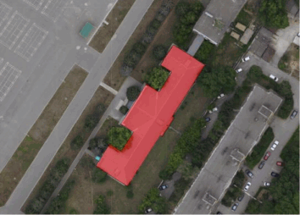  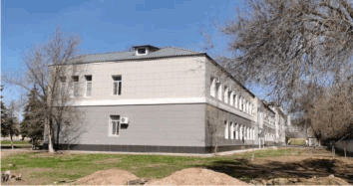
5. | Композиционное и архитектурно-художественное оформление фасадов здания по ул. Качинцев, 108в  (на кон. 1930-х гг.) | характер, ритм и размер системы вертикального и горизонтального членения фасадов;  местоположение, форма и размеры оконных и дверных проемов | 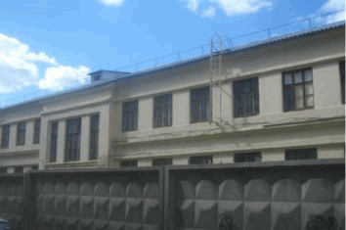
6. | Материалы и характер обработки фасадов здания по ул. Качинцев, 108в  (на кон. 1930-х гг.) | кирпичные стены со штукатурной отделкой
7. | Принципиальная конструктивная схема здания по ул. Качинцев, 108в | исторические сохранившиеся фундаменты, капитальные стены, перекрытия, лестницы, их конструкции
8. | Местоположение и градостроительные характеристики складских сооружений войсковой части | 3 складских сооружения расположены вдоль планировочной оси север-юг | 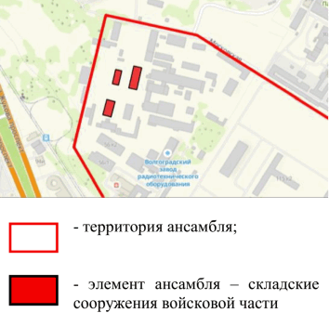
9. | Объемно-пространственное решение складских сооружений войсковой части  (на кон. 1930-х гг.) | 3 прямоугольных в плане 1-этажных объема;  двускатные формы крыш;  габариты и высотные отметки по конькам крыш | 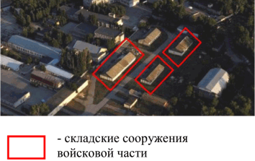
10. | Композиционное и архитектурно-художественное оформление фасадов складских сооружений войсковой части  (на кон. 1930-х гг.) | характер, ритм и размер системы вертикального и горизонтального членения фасадов в виде пилястр;  местоположение, форма и размеры оконных и дверных проемов | 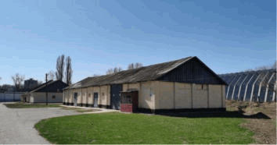  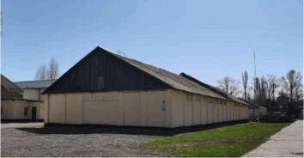
11. | Материалы и характер обработки фасадов складских сооружений войсковой части  (на кон. 1930-х гг.) | кирпичные стены со штукатурной отделкой
12. | Принципиальная конструктивная схема складских сооружений войсковой части | исторические сохранившиеся фундаменты, капитальные стены, перекрытия, их конструкции
13. | Местоположение и градостроительные характеристики производственного сооружения по ул. Новодвинская, 60 | производственное сооружение расположено вдоль планировочной оси восток-запад | 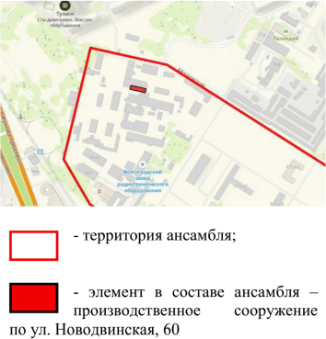
14. | Объемно-пространственное решение производственного сооружения по ул. Новодвинская, 60  (на кон. 1930-х гг.) | прямоугольный в плане 1-этажный объем;  форма крыши в 3 ската;  габариты и высотные отметки по конькам крыш | 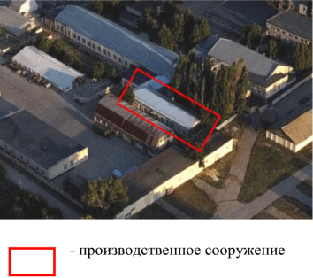
15. | Композиционное и архитектурно-художественное оформление фасадов производственного сооружения по ул. Новодвинская, 60  (на кон. 1930-х гг.) | характер, ритм и размер системы вертикального и горизонтального членения фасадов:  - трехступенчатый венчающий карниз;  - фронтон торцевого (западного) фасада, декорированный карнизом и арочным проемом с архивольтом;  - пилястры бокового (северного) фасада;  местоположение, форма и размеры оконных и дверных проемов | 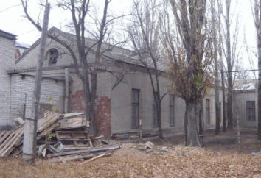  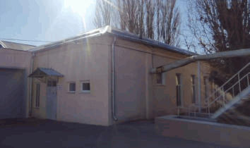
16. | Материалы и характер обработки фасадов производственного сооружения по ул. Новодвинская, 60  (на кон. 1930-х гг.) | традиционные материалы и методы отделки: кирпич, штукатурка, окраска
17. | Принципиальная конструктивная схема производственного сооружения по ул. Новодвинская, 60 | исторические сохранившиеся фундаменты, капитальные стены, столбы и колонны, перекрытия и их конструкции | 